ABSOLUT RA 90°-Stutzen-Set mit Dichtschnur 25 (Anschlussstutzen-Ø25)

Schiedel

Eigenschaften

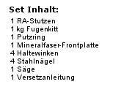

GTIN:

4049723004403

HAN:

100177

Nennweite DN

250,00

Winkel (Grad)

90,00